
Velká cena Stromovky

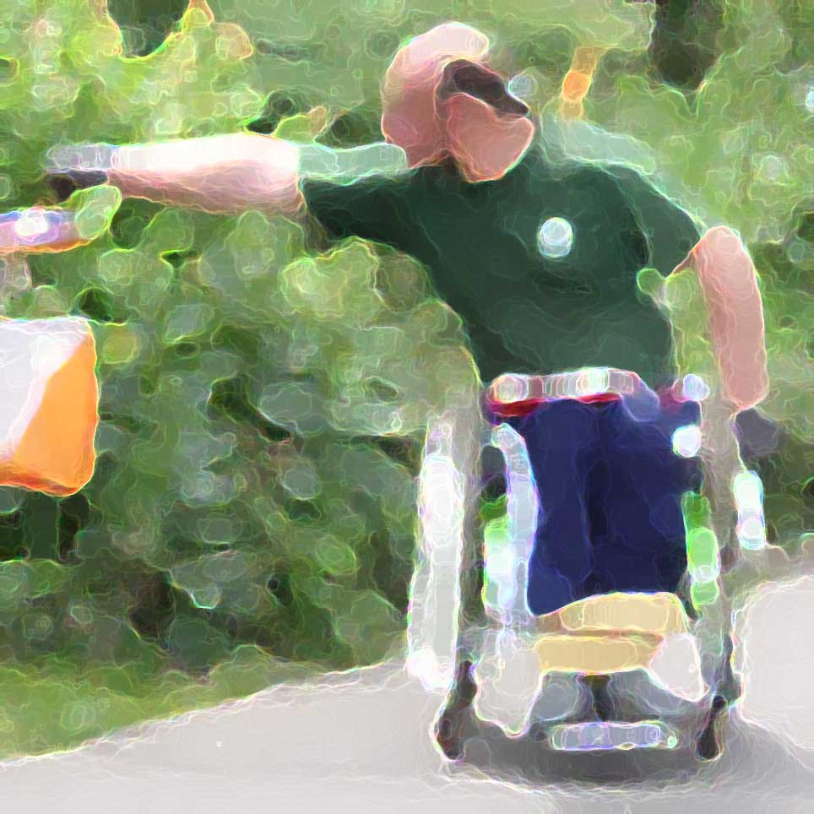
Pořadatel: Sportovní klub vozíčkářů Praha
– oddíl orientačního závodu

Termín: 25.6.2004 - sobota

Místo: Praha 7, Stromovka

Mapa: 1:5 000

Shromaždiště: Naproti „Maroldovi“, v prostoru výstaviště

Parkování: V prostoru výstaviště nebo u vjezdu do Stromovky. Pro přihlášené závodníky budou zajištěny povolenky k parkování od městské části Praha 7.

Ubytování: Pořadatel nezajišťuje

Kategorie: muži, ženy – mech. vozík
muži, ženy – elektrické vozík
OPEN – kategorie pro všechny zájemce

Startovné: pro přihlášené ZDARMA, na místě vozíčkáři 20 Kč, ostatní 50 Kč

Přihlášky: 1. e-mail: ozv@skvpraha.org
- na prezenci

Prezence: 8,30 – 9,30

Start: 00=10:00

Konec: přibližně 12:00

Informace: ozv@skvpraha.org

Funkcionáři: Ředitel závodu: Ing. Luděk Carbol
Stavitel tratí: Ing. Luděk Carbol
Hlavní rozhodčí: Mgr. Lenka Honzátková

Pořadatel si vyhrazuje právo změn.


Další informace a aktuality najdete na www.skvpraha.org.
Mapy dodala firma Žaket.

